**Вариант № 52736**

**1. B 1 № 287942.** Ука­жи­те наи­мень­шее из сле­ду­ю­щих чисел:

|  |  |  |  |
| --- | --- | --- | --- |
| 1) http://sdamgia.ru/formula/c7/c7ba8ef6ebee0e34f44f8e3921972e8ap.png | 2) http://sdamgia.ru/formula/46/463e10b4289d71d8f76004d317ee77b5p.png | 3) http://sdamgia.ru/formula/52/52dfb762658455dd19ebf46eafaaa395p.png | 4) http://sdamgia.ru/formula/0e/0e8ea649399cc4da8307e4e2b5ce5cc5p.png |

**Ре­ше­ние.**

По пра­ви­лу срав­не­ния дро­бей 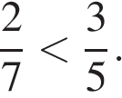Дробь 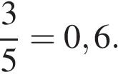По пра­ви­лу срав­не­ния дро­бей http://sdamgia.ru/formula/00/00de12760e6e74e3a15026f9982aa7e3p.pngи http://sdamgia.ru/formula/14/146d243ebbe62c7e85d9ec3d975796bdp.png

Таким об­ра­зом, вер­ный ответ ука­зан под но­ме­ром 1.

Ответ: 1

**2. B 1 № 203743.** За­пи­ши­те в от­ве­те но­ме­ра вы­ра­же­ний, зна­че­ния ко­то­рых по­ло­жи­тель­ны.

 1) 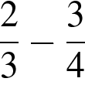2) http://sdamgia.ru/formula/a6/a6831f200f3f8c82095edfd104757667p.png3) 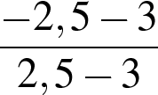4) 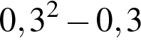

**Ре­ше­ние.**

Найдём зна­че­ния вы­ра­же­ний:

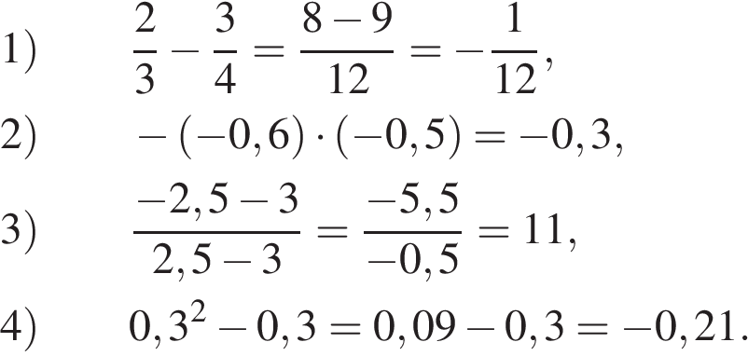

Таким об­ра­зом, вер­ное вы­ра­же­ние на­хо­дит­ся под но­ме­ром 3

Ответ: 3

**3. B 1 № 311234.** Най­ди­те зна­че­ние вы­ра­же­ния 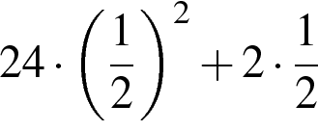.

**Ре­ше­ние.**

Най­дем зна­че­ние вы­ра­же­ния:

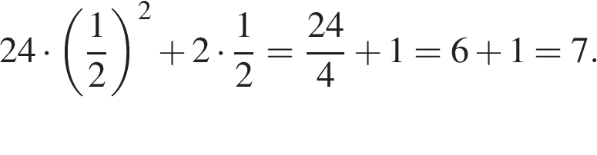

Ответ: 7

**4. B 1 № 203740.** Ка­ко­му из вы­ра­же­ний равно про­из­ве­де­ние http://sdamgia.ru/formula/bd/bdaafeb813a52a4ef058c1209c20f1cbp.png?

**Ва­ри­ан­ты от­ве­та**

|  |  |  |  |
| --- | --- | --- | --- |
| 1) http://sdamgia.ru/formula/53/53d7c9cac3947916e95ffd04b541d6f1p.png | 2) http://sdamgia.ru/formula/03/0337c34586583e5b8778820994ced782p.png | 3) http://sdamgia.ru/formula/67/6766394edeb1ca701bfa6593089f6341p.png | 4) http://sdamgia.ru/formula/90/90ebcd6090072b22aa87998c8b415208p.png |

**5. B 1 № 311904.** За­пи­ши­те но­ме­ра вер­ных ра­венств.

**Ре­ше­ние.**Вы­пол­ним вы­чис­ле­ния:  

Пра­виль­ный ответ ука­зан под но­ме­ром 1.

Ответ: 1

 1) 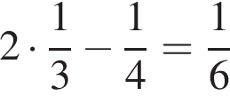

2) 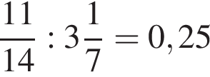

3) 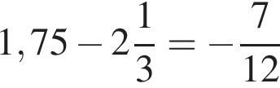

4) 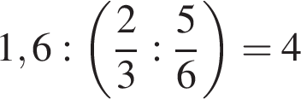

**Вариант № 52741**

**1. B 1 № 58.** Най­ди­те зна­че­ние вы­ра­же­ния  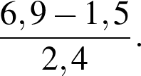

**Ре­ше­ние.**

Упро­стим дробь:

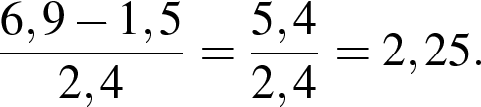

Ответ: 2,25.

Ответ: 2,25

**2. B 1 № 203744.** За­пи­ши­те в от­ве­те но­ме­ра тех вы­ра­же­ний, зна­че­ние ко­то­рых равно 0.

|  |  |  |  |
| --- | --- | --- | --- |
| 1) http://sdamgia.ru/formula/99/9910142c1561b371d538a1495a215e57p.png | 2) http://sdamgia.ru/formula/c0/c0768ac034c3c54ed75f1610befe0445p.png | 3) http://sdamgia.ru/formula/99/9910142c1561b371d538a1495a215e57p.png | 4) http://sdamgia.ru/formula/82/824367038b77ceaad336ac4d583768d9p.png |

**Ре­ше­ние.**

Найдём зна­че­ния вы­ра­же­ний:

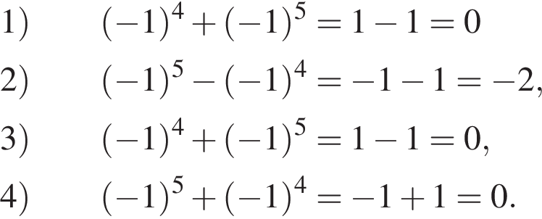

Таким об­ра­зом, вер­ные вы­ра­же­ния ука­за­ны под но­ме­ра­ми 1,3,4

Ответ: 134|1,3,4

**3. B 1 № 188.** Най­ди­те зна­че­ние вы­ра­же­ния  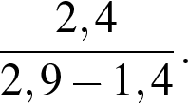

**Ре­ше­ние.**

Упро­стим дробь:

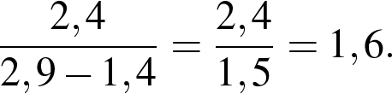

Ответ: 1,6.

Ответ: 1,6

**4. B 1 № 311685.** Най­ди­те зна­че­ние вы­ра­же­ния 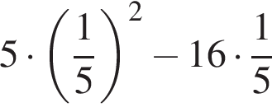

**Ре­ше­ние.**

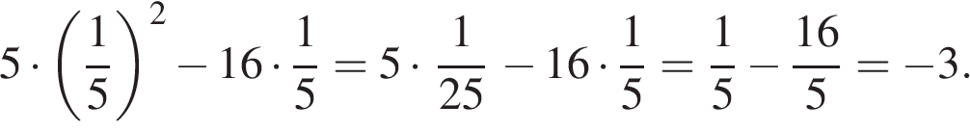

Ответ: -3

Ответ: -3

**5. B 1 № 203747.** За­пи­ши­те де­ся­тич­ную дробь, рав­ную сумме 